Project
By Klein Benjamin és Kukoda Milán

jQuery

A jQuery népszerű JavaScript könyvtár, mely a HTML kód, és a kliensoldali JavaScript közötti kapcsolatot hangsúlyozza. 2006 januárjában jelentette meg a Mozilla alapítvány népszerű JavaScript evangelistája, John Resig. A függvénykönyvtár MIT és GNU kettős licenc alatt jelent meg. A jQuery ingyenes, nyílt forrású szoftver.
A nagy IT cégek közül számos alkalmazza a jQuery-t saját projektjeiben, például a Microsoft erre építette a Visual Studióban is elérhető ASP.NET AJAX platformját.[1]
A jQuery célja az, hogy amennyire csak lehetséges, leválassza a JavaScript kódot a HTML-ből, és különböző eseményvezérlőkön, és azonosítókon keresztül kommunikáljon a weblap HTML elemeivel.

A Mi projectunkben a jQuery-t a menü szebb megjelenítésére használtuk fel.
Mint például annak az elemnek a kiemelése amelyiken a felhasználó éppen tartozkodik.
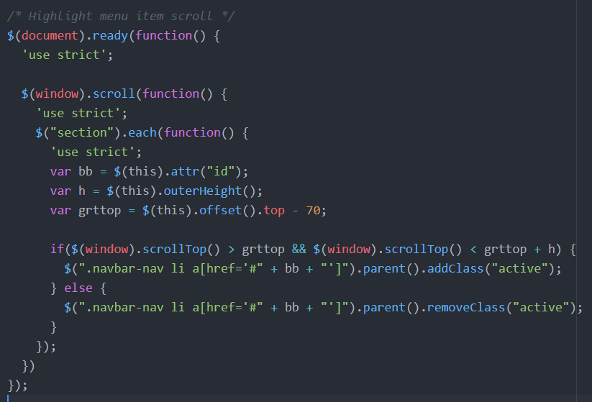

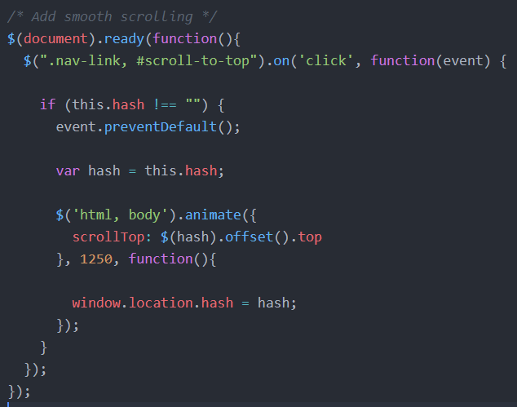

Meg az elemre rákattintva Smooth scrollal odaviszi a kijelölt szekcióhoz a felhasználót.

